
ID：YpXmiUC6XJSQfJ)XkBS2akoH27eB0PsX
简历下载于：2026年08月04日11:31:45

扫码与人才极速沟通
支持: 微信 智联App
点击此处在电脑端查看简历

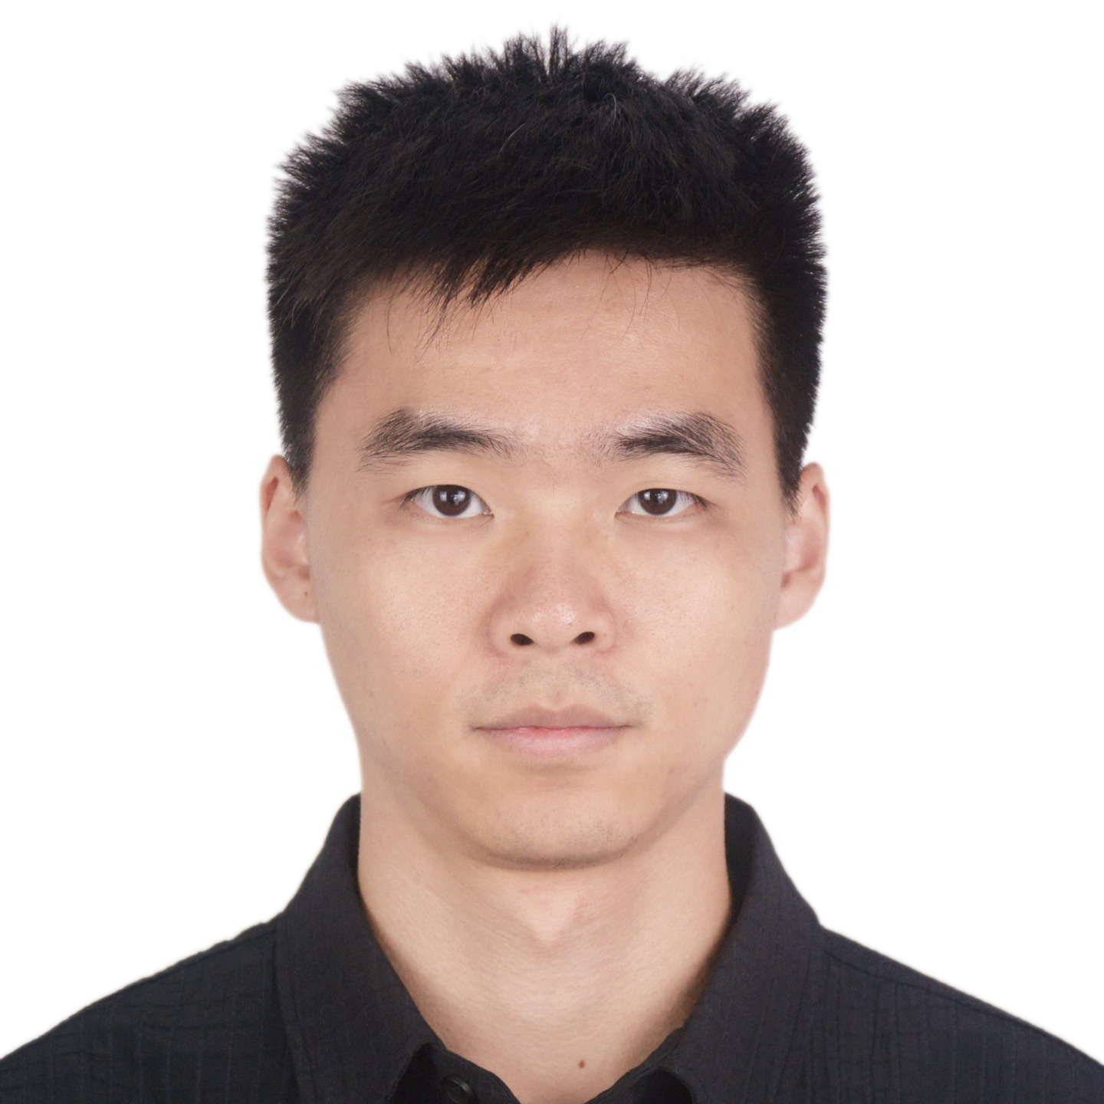
杨先生点击此处联系候选人
期望从事职位：新媒体运营

期望工作地点：青岛

基本信息

男｜30岁(1996年6月)｜7年｜硕士｜离职-正在找工作
现居住地：烟台｜户口：烟台｜政治面貌：中共党员（含预备党员）

求职意向

新媒体运营 青岛
1万-1.5万/月｜不限行业｜全职

管培生/储备干部 上海
1万-1.5万/月｜不限行业｜全职

管培生/储备干部 广州
1万-1.5万/月｜不限行业｜全职

工作经历
Allies and Morrison 事务所 产品经理 (AI产品经理)
2023.10- 2024.10 (1年)
工作描述：
用户调研：通过问卷调查、电话回访等方式与建筑师用户沟通，整理访谈信息，分析用户对建筑 AI 产品的产品需求和用户痛点，输出市场分析文档，为产品设计提供依据。
AI产品
智能问答产品
大模型产品
上海水石建筑规划设计股份有限公司 设计师 (建筑设计师)
2019.07- 2021.07 (2年)
工作描述：
市场调研：针对不同的区域市场，分析当地住宅产品的类型特点和销售情况，得出区域市场的热门产品类型和发展趋势。针对不同的客户群体，分析他们各自对住宅产品的不同需求。输出区域市场分析、用户需求和产品定位，针对每个项目，对其目标客群和产品类型做出正确定位，为产品设计和优化提出建议。
商业建筑

项目经历

以 ChatGPT 和 LangChain 为基础的建筑 AI 问答功能
2024.06-2024.10(4个月)
用户和市场调研：与建筑设计师进行问卷调查和电话访谈，发现对于建筑师、尤其是新人建筑师来说，查阅建筑规范复杂繁琐、影响工作效率，用户需要便捷的大模型问答产品来快速获取信息。调研常用的通用大模型，了解技术边界和功能特点。

基于 SD 的 AI 建筑绘图项目
2024.01-2024.06(5个月)
用户调研：与建筑学专业学生和设计师进行问卷调查和电话访谈，整理访谈信息，输出建筑绘图的产品需求。主要的用户痛点是传统的建筑绘图方式操作繁琐、效率较低，用户需要基于大模型的高效简洁的方式进行高质量的建筑绘图。

教育经历

曼彻斯特大学 建筑与城市主义
2022.09 - 2023.10 硕士 统招

湖南大学 建筑学
2014.09 - 2019.06 本科 统招

自我评价

语言能力：雅思 6.5 分，具备日常英语交流能力。

语言能力

英语
读写 |  | 熟练
听说 |  | 熟练

专业技能

Photoshop
熟练  熟练  熟练 | 使用100个月
Illustrator
熟练  熟练  熟练 | 使用100个月

